https et la sécurité fut … ?

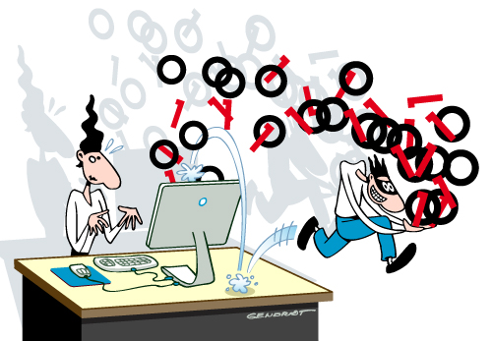
Source : https://interstices.info/outils-informatiques-pour-la-protection-de-la-vie-privee/
©Dessin Paul Gendrot

Introduction
Pour que les données soient transmises de manière sécurisée, on utilise HTTPS. Lorsque la communication avec un site WEB est sécurisée, la barre d’adresse commence par un cadenas. HTTPS est une association de HTTP et de SSL : la combinaison du protocole HTTP et d’une couche de chiffrement. SSL (Secure Socket Layer) vient en complément de TCP/IP. TLS (Transport Layer Security) a remplacé SSL, il accompagne la version 2 de HTTP. On ne parle plus de SSL mais le principe est le même.
Les avantages de HTTPS (littéralement « protocole de transfert hypertextuel sécurisé ») sont :
- la confidentialité : on ne peut espionner les données. La connexion est chiffrée.
- l’intégrité des données : on ne peut les modifier ; HTTPS rend la technique “man in the middle” quasi impossible.
- l’authentification : on est sûr de l’identité du client et du serveur grâce à des certificats présents dans le navigateur, fournis par des sociétés tierces à qui on fait implicitement confiance.
Attention, Il faut bien se rappeler que seule la communication est sécurisée : rien ne nous assure que les données confidentielles fournies au site sont elles-mêmes protégées sur le serveur. HTTPS est le fourgon blindé pour assurer le transport de vos données. Mais si votre blindage est épais, il ne sert à rien si vous laissez trainer vos clefs partout.
Il est nécessaire d’avoir assimilé les cours sur le chiffrement symétrique, asymétrique, le RSA.

L’attaque de l’homme du milieu
Source : article interstices, Pascal Lafourcade, Vérifierla sécurité de nos communications
Cette attaque permet à un intrus, appelé Charlie et identifié par C, d’obtenir la clé secrète K échangée par Alice et Bob.
Cette attaque est un exemple d’intrusion connu sous le nom de « man in the middle », car Charlie est placé entre Alice et Bob. Il joue en parallèle deux sessions du protocole, une avec Alice et une avec Bob. Il peut par exemple se placer entre les deux interlocuteurs qui communiquent en utilisant une communication sans fil, ou bien simplement se placer sur le réseau. Voyons plus précisément comment l’attaque fonctionne.

Alice commence une session du protocole avec Charlie en suivant la première étape du protocole. Elle utilise la clé publique de Charlie et lui envoie un premier message. Charlie peut alors déchiffrer le message avec sa clé secrète. Il récupère ainsi l’identité d’Alice A et son nonce NA. L’intrus peut ensuite commencer une deuxième session avec Bob, en se faisant passer pour Alice. Il envoie à Bob un message chiffré avec la clé publique de Bob contenant l’identité d’Alice A et le nonce NA, comme l’indique la première étape du protocole.
D’après le message qu’il a reçu, Bob pense parler en toute sécurité à Alice, alors qu’il communique en fait avec Charlie. Il répond donc, comme l’indique la seconde étape du protocole, en envoyant un message qui contient le nonce NA et la clé symétrique K qu’il vient de générer, et en chiffrant ce message avec la clé publique d’Alice. Charlie ne peut pas le déchiffrer, n’ayant pas la clé secrète d’Alice. Il le transfère donc à Alice.
Après avoir déchiffré le message reçu, Alice renvoie la clé K comme cela est spécifié dans le protocole. Ainsi Charlie reçoit le message, et le déchiffre, car Alice a utilisé la clé publique de l’intrus. Celui-ci conclut alors le protocole initié avec Bob, en envoyant K chiffré avec la clé publique de Bob.

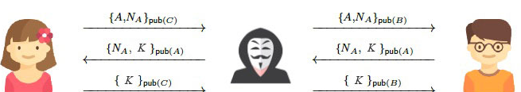
Rappelons que le protocole sert à échanger la clé symétrique K entre Alice et Bob. L’intrus connaît maintenant cette clé, il peut alors continuer sans aucun problème à écouter les messages envoyés par Bob à Alice, les déchiffrer et même, se faire passer pour Alice. En effet, il peut répondre à Bob en chiffrant ses réponses grâce à la clé symétrique K.

Comment empêcher cette intrusion ?
En deux temps : -négociation
-chiffrement asymétrique

La négociation : une poignée de main (« hanshake »). La phase de négociation assure l’authenticité de l’interlocuteur.
Lorsque vous vous connectez, vous recevez un certificat transmis par le site. Ce certificat a été délivré par une autorité, une entreprise (on peut penser à un notaire du numérique) qui généralement ne fait que ça et en laquelle tout le monde a confiance. Ainsi, vous êtes rassuré : le site visité n’est pas celui d’un faussaire.

Le chiffrement asymétrique : pour initialiser la connexion.
- Ce certificat étant transmis, il contient une clé publique qui permet de chiffrer un message.
2. De votre côté le navigateur chiffre sa clé publique avec la clé publique du certificat et la retourne au serveur. Tout le monde peut intercepter ce message, mais seul le serveur peut le déchiffrer.
3. Il déchiffre avec sa clé privée, il obtient la clef de chiffrement symétrique ; avec la clef de chiffrement symétrique, il vous envoie un message.
4. Vous recevez le message, le déchiffrez avec votre clé privée de chiffrement symétrique (seul vous pouvez le faire).
Client et serveur sont seuls détenteurs d’une clé secrète commune.
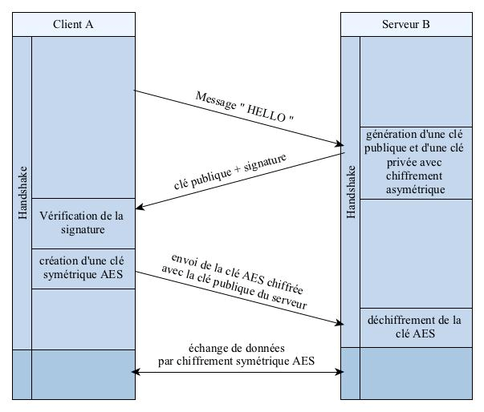

Délivrance des certificats.
L’autorité des entreprises qui délivrent les certificats est assurée parce qu’elles rendent publiques leurs opérations.
Quelles informations trouve-t-on dans un certificat ? Le responsable du site a demandé ce certificat et, suite à des échanges d’informations (et parfois contre de l’argent), un certificat lui a été remis. Pour le voir, cliquez sur le cadenas à côté de l’adresse du site. Entrons au moins une fois chez Rothschild.

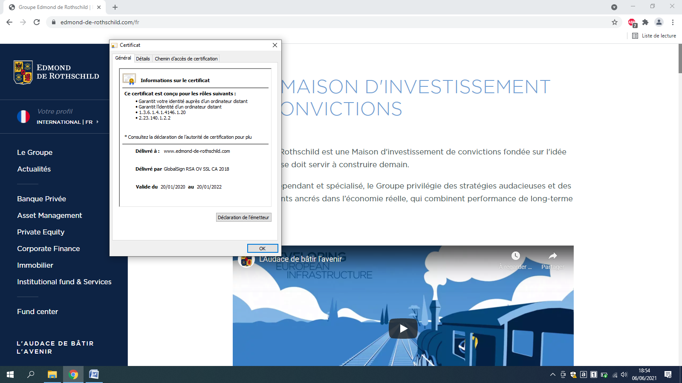

Pour les détails :

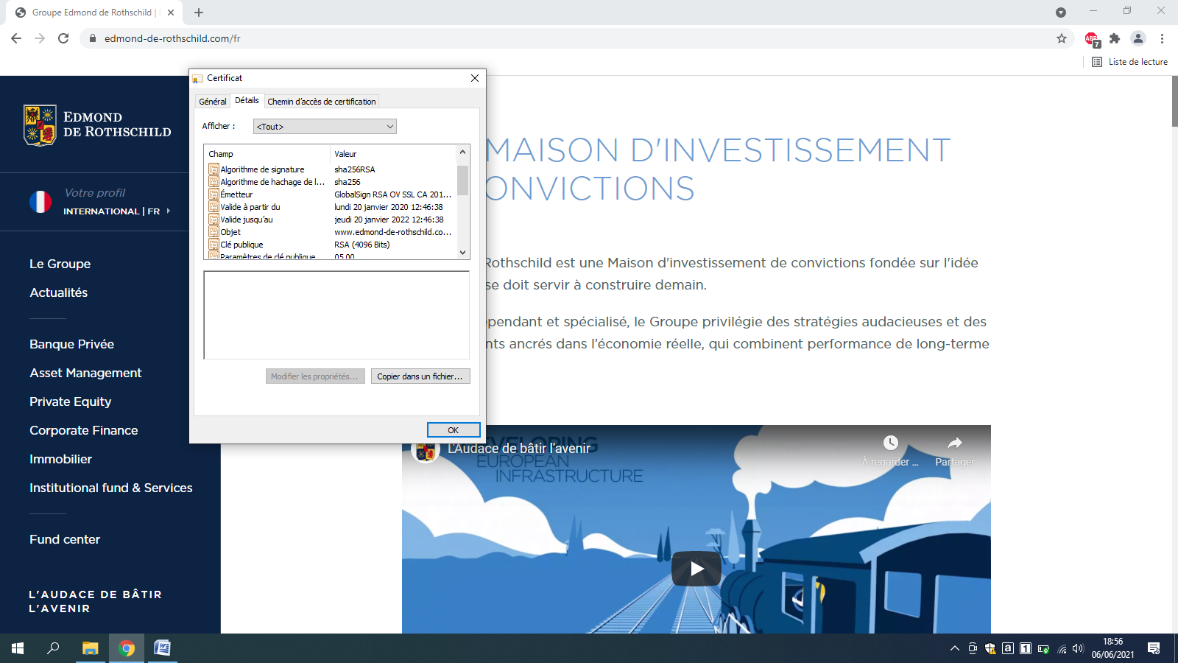

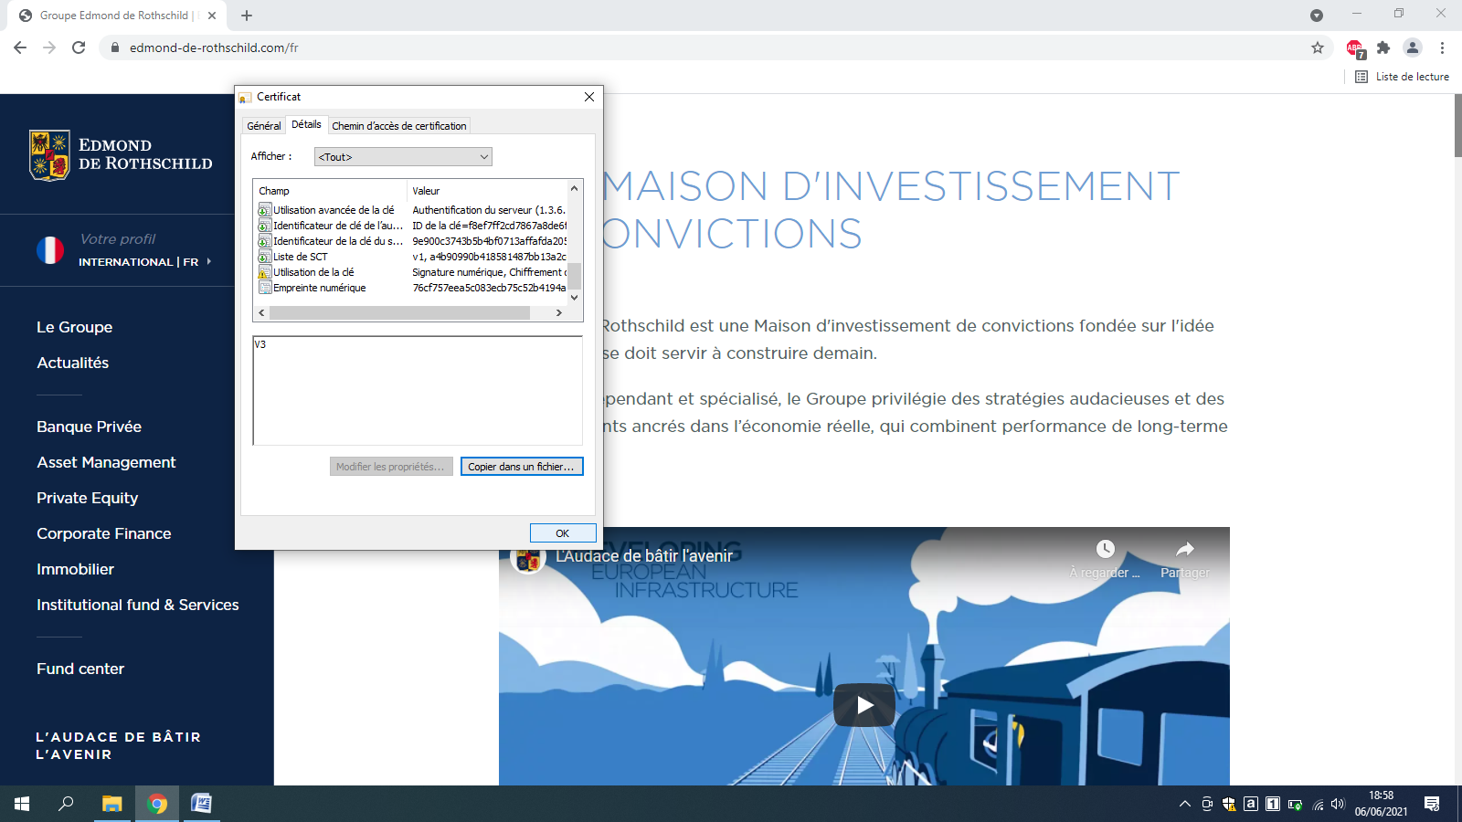

Articles :
Outils informatiques pour la protection de la vie privée,
https://interstices.info/outils-informatiques-pour-la-protection-de-la-vie-privee/ .

Les nouveaux enjeux de la sécurité des réseaux,
https://www.inria.fr/fr/les-nouveaux-enjeux-de-la-securite-des-reseaux

SecureIoT : parer les attaques informatiques contre l’Internet des objets,
https://www.inria.fr/fr/attaques-informatiques-cybersecurite-vehicule-autonome-IoT .

